Sud-Ouest du 14 février 2018

Peujard : Les vœux tardifs de Christian Mabille

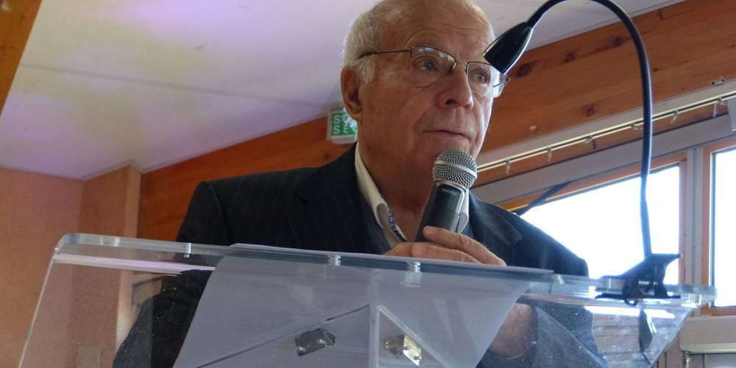
Lors de ses vœux, le maire Christian Mabille a commenté avec amertume, l’abandon définitif du projet de Village de marques. PHOTO P. C.

La traditionnelle période des vœux est en principe terminée ! Pourtant, samedi dernier, le maire de Peujard, Christian Mabille, avait invité la population à se retrouver à la Maison du temps libre pour faire le point sur l’actualité de la commune. « J’ai retardé cette cérémonie, habituellement fixée le dernier samedi de janvier, car ce jour-là le nouveau maire de Saint-Laurent-d’Arce présentait ses premiers vœux et aussi parce que j’attendais des réponses sur certains dossiers », justifie-t-il.

Lors de son discours, le maire a également rappelé l’ouverture d’un pôle de santé privé avec trois généralistes et sept soignants paramédicaux et la poursuite du projet d’installation d’une pharmacie. « Concernant les commerces, nous avons bon espoir d’une réouverture prochaine du bar-restaurant et de la boulangerie même si ce dossier est plus compliqué, a précisé Christian Mabille. La commune devrait pouvoir bientôt reprendre les locaux et rechercher un nouveau boulanger. »

Christian Mabille est ensuite revenu assez longuement sur l’abandon définitif, l’année dernière, du projet de Village de marques à Saint-André. « Maintenant c’est fini mais si j’étais encore président de la Communauté de communes, j’aurais relancé le projet », a-t-il conclu avec amertume.

